[신세계인터내셔날] 매출 252% 상승세 탄
할리데이비슨 컬렉션스, 보이넥스트도어와 함께한
캠페인 화보로 시장 공략 본격화!

- 이달 매출 전년 대비 252% 급증, 젊은 층 사로잡으며 성장세 가속
- 보이넥스트도어 멤버 리우, 명재현과 함께한 26SS 캠페인 화보 공개
- ‘도시의 이면’을 주제로 라이더 정신 재해석한 스트리트 캐주얼 선봬

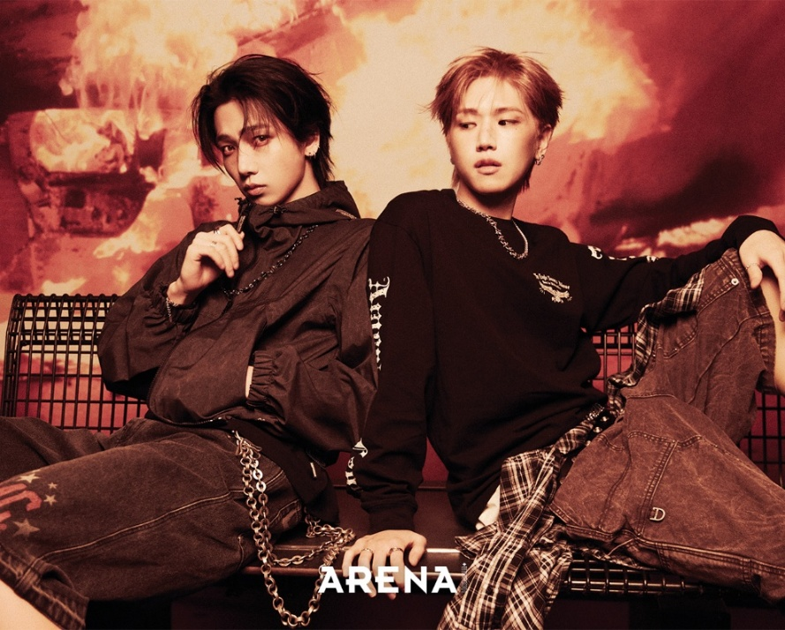

가파른 매출 상승세를 이어가고 있는 할리데이비슨 컬렉션스가 보이넥스트도어와의 캠페인 화보를 통해 본격적인 시장 확장에 나선다!

신세계인터내셔날의 패션 브랜드 할리데이비슨 컬렉션스는 이달 2026년 봄·여름 컬렉션을 출시하고, 보이넥스트도어(BOYNEXTDOOR) 리우, 명재현과 함께한 캠페인 화보를 공개했다고 25일 밝혔다.

할리데이비슨 컬렉션스는 바이크 문화와 패션을 결합해 대담한 개성을 표현하는 볼드 스트리트(Bold Street) 패션 브랜드다. 도전적이고 자유로운 정신을 바탕으로 강렬한 로고와 그래픽 요소를 현대적으로 재해석해 개성 있는 스트리트 캐주얼을 선보이고 있다.

할리데이비슨 컬렉션스는 모터사이클 문화에 익숙한 기존 고객층은 물론 바이크코어 패션을 즐기는 젊은 세대까지 고객 접점을 넓히며 가파른 성장세를 이어가고 있다. 실제 이달 매출은 전년 동기 대비 252% 증가했으며, 지난해 선보인 여성복 라인 역시 긍정적인 반응을 얻으며 성장세를 뒷받침하고 있다.

할리데이비슨 컬렉션스는 이번 시즌 공격적인 마케팅 활동을 통해 상승 흐름을 본격적으로 이어갈 계획이다.

‘도시의 이면’을 주제로 한 이번 컬렉션은 엔진의 열기가 가라앉은 고요한 회색빛 거리와 그 속의 낯선 실루엣에서 영감을 받았다. 차가운 도심 풍경과 대비되는 독보적인 스타일을 통해 한층 진화된 스트리트 패션을 제안했다.

이번 캠페인에는 독보적인 음악 색깔과 강렬한 무대 퍼포먼스로 주목받고 있는 보이넥스트도어의 리우, 명재현이 참여했다. 브랜드가 지닌 헤리티지와 두 멤버의 젊고 역동적인 에너지가 어우러져 컬렉션의 매력을 한층 선명하게 드러냈다. 두 멤버는 이번 시즌 주력 제품을 활용해 감각적이고 세련된 봄 스타일링을 완벽하게 소화했다.

화보 속 리우가 착용한 ‘시그니처 롱슬리브 티셔츠’는 브랜드의 로고와 엔진, 도로에서 이어온 전통을 올드 런던(Old London) 서체로 재해석한 제품이다. 두껍고 각진 획과 수직 구조의 그래픽 구성이 할리데이비슨 특유의 강렬한 이미지를 강조하며, 앞면과 뒷면, 소매에 배치된 그래픽 장식이 스트리트 감성을 더한다.

명재현이 착용한 ‘할리 윈드브레이커 재킷’은 가벼운 기능성 소재로 제작한 경량 아우터다. 프린트 원단을 활용한 간결한 디자인에 브랜드 로고를 포인트를 주었으며, 레이어드에 용이해 계절이 바뀌는 환절기 시즌에 활용도가 높다.

또 다른 착장인 ‘할리 모토 레이싱 재킷’은 실제 경기복에서 영감을 받은 로고와 레이싱 패치 장식이 돋보이는 제품이다. 모터스포츠 정신을 바탕으로 라이딩복 특유의 정체성을 유지하면서도 세련된 스트리트 패션 감성을 조화롭게 구현했다.

할리데이비슨 컬렉션스는 컬렉션 출시를 기념해 다양한 행사도 진행한다. 오는 4월 5일까지 신세계인터내셔날의 자사 디지털 플랫폼 신세계V(SHINSEGAE V)에서 화보 착장을 포함한 시즌 신상품을 10% 할인 판매하며, 행사 기간 중 30만원 이상 구매 고객에게는 추첨을 통해 화보 속 리우 착장 볼캡을 증정한다.

신세계인터내셔날 할리데이비슨 컬렉션스 관계자는 “보이넥스트도어가 지닌 자유롭고 에너지 넘치는 이미지가 브랜드가 추구하는 라이더 정신과 맞닿아 이번 화보를 진행하게 됐다”면서 “앞으로도 브랜드 헤리티지를 현대적으로 재해석한 스타일을 통해 새로운 스트리트 캐주얼 트렌드를 선도해 나갈 것”이라고 말했다.

할리데이비슨 컬렉션스와 리우, 명재현이 함께한 2026년 봄여름 컬렉션은 전국 오프라인 매장 및 신세계V에서 만나볼 수 있다.

